

Заявка для участия в отборе проектов «Tugan Qala» в городе Хромтау Республики Казахстан

Проект «Детский площадка 22 квартале»

- Направление развития общественной инфраструктуры: создание, ремонт и освещение мест общего пользования (парки, скверы, пешеходные зоны и иные объекты);

Проектная команда:
- Қуанар Қайрат Асылбекұлы

2025 г.
Г. Хромтау

В Экспертный совет

Заявление о допуске проекта к голосованию

- Наименование проекта Tugan qala (далее - проект):
Детский площадка (22 квартал)
(наименование проекта в соответствии со сметной и технической документацией)
- Место реализации проекта (адрес в г. N, описание привязки к местности)
Детский площадка
- Описание проекта:
Типология проекта: создание, ремонт и освещение мест общего пользования (парки, скверы, пешеходные зоны и иные объекты);
Описание проблемы, на решение которой направлен проект: Проект предусматривает установку современной детской игровой площадки на территории 22 квартала города Хромтау. Площадка будет включать качели, горку, песочницу, спортивные элементы, безопасное покрытие и ограждение. Цель проекта — создание безопасного и доступного места для развития детей и укрепления социального взаимодействия жителей.
(описание сути проблемы, ее негативных социально-экономических последствий, текущего состояния объекта общественной инфраструктуры и т.д.)

  - Виды расходов по реализации проекта:
№ п/п | Виды работ (услуг) | Полная стоимость (тенге) | Описание
1 | Ремонтно-строительные работы | 6 450 000 | Подготовка территории, выравнивание почвы, установка бордюров, монтаж металлического ограждения, укладка безопасного резинового покрытия, установка опор и бетонных оснований под игровые элементы
2 | Приобретение оборудования | 7 725 000 | Покупка игровых элементов по прайсу «Балапан»: качели двойные, горка, песочница, спортивный комплекс (турники, рукоход), лавочки, урны. Всё оборудование антивандальное, с сертификатами безопасности
3 | Прочие расходы | 800 000 | Доставка оборудования, разгрузка, монтаж
4 | Итого | 14 975 000 | Полная стоимость реализации проекта

  - Ожидаемые результаты:
Ожидаемые результаты: Строительство детской площадки в 22-м квартале станет отличным решением существующей проблемы. Площадка станет безопасным и удобным местом для отдыха детей и жителей района.
(описание конкретных изменений в состоянии общественной инфраструктуры)
- Пользователи проекта:
Дети, подростки, проживающие в соседних домах, пожилые жители (описание групп населения, которые регулярно будут пользоваться результатами выполненного проекта)
Число прямых пользователей (человек): 300.
- Эксплуатация и содержание объекта общественной инфраструктуры, предусмотренного проектом на первый год:
№  п/п | Расходы по эксплуатации и содержанию объекта общественной инфраструктуры, предусмотренного проектом | Бюджет акимата, тенге | Денежные средства организаций (физических лиц), тенге | Итого, тенге
1
2 | Не требуется
3
…
 | Всего
(описание необходимых расходов на эксплуатацию и содержание объекта общественной инфраструктуры, предусмотренного проектом, на следующий год после завершения проекта, с указанием источников предоставления необходимых ресурсов. Например, заработная плата, текущий ремонт, расходные материалы и т.д.)
- Планируемый срок реализации проекта: 30 дней
- К заявлению прилагаются документы (копии документов, заверенные в установленном порядке, официальным должностным лицом или заявителем):
- Краткая аннотация проекта «Tugan qala» – на 1 л.
- Фотографии и снимки места размещения объекта – на 2 л.
- Технический проект – на 5 л.
- Копии документов, заверенные представителем акимата района или другим уполномоченным в установленном порядке должностным лицом, подтверждающие право государственной собственности – на 1 л.
- Согласие с ограничением ответственности – на 1 л.
- Эскизы (рисунки), характеризующие внешний вид и функциональность объекта – на 1 л.
(перечень документов, прилагаемых к заявлению с указанием числа листов)
Всего на 18 листах.
- Сведения о проектной команде:
- Заявитель: Қуанар Қайрат Асылбекұлы
^{(Ф.И.О. полностью)}
Қуанар Қайрат Асылбекұлы ________________________
^{(подпись заявителя)}
Контактный телефон: +705 817 31 99
Эл. почта: kuanar404kz@gmail.com
Почтовый адрес: город Хромтау, ул. Х.Кенжалина д.7
Дата: 25 ноября 2025 года
Аннотация
«детской площадки в 22-м квартале»

Так как большинство зон для отдыха находятся в центре города, жителям окраины трудно добираться до них или отпускать детей на прогулку без риска. В 22-м квартале нет спортивных и игровых площадок, из-за чего дети играют на дорогах, что приводит к ДТП. Строительство детской площадки здесь станет отличным решением: безопасное и благоустроенное место для игр детей и отдыха жителей района.

Фотографии и снимки места размещения объекта со спутника
- Фото улицы

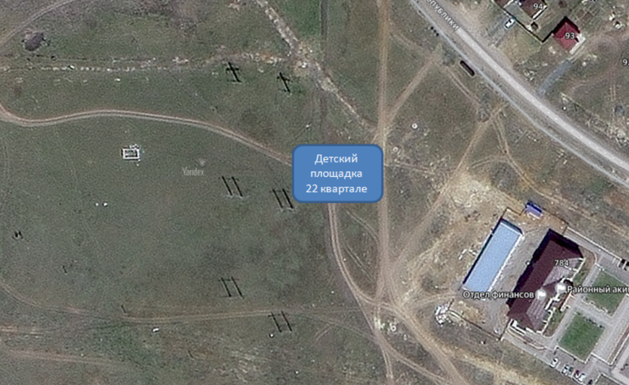

Технический проект «детской площадка по ул. Республики (22 квартал)»

1. Описание и общие характеристики создаваемого объекта общественной инфраструктуры | Сквер по адресу ул. Республики. Общая площадь размещения оборудования 230м2, то есть 15*15,5м
2. Расчет ориентировочной стоимости реализации проекта
Формула расчета итоговой стоимости проекта
Общая сумма расходов по пунктам 1-5 от общей суммы расходов по пунктам 1-5 = итоговая общая стоимость проекта

НДС
Всё оборудование, материалы, работы и т.д. считаем с учетом НДС.

№ п/п | Наименование оборудования | Кол-во | Цена за ед., ₸ | Сумма, ₸ | Описание
1 | Детский игровой комплекс ДИК 12.16 | 1 | 559 000 | 559 000 | Игровой комплекс: горка, лазалки, скалодром
2 | Качели «Гнездо» (для общего пользования) | 1 | 415 000 | 415 000 | Для детей разного возраста, антивандальные
3 | Качалка на пружине «Пчела» | 1 | 250 000 | 250 000 | Игровой элемент для малышей
4 | Качалка на пружине «Джип» | 1 | 280 000 | 280 000 | Игровой элемент для малышей
5 | Карусель с 4 сиденьями | 1 | 316 000 | 316 000 | Вращающийся игровой элемент
6 | Горка ДИО 11.07 (антивандальная) | 1 | 610 000 | 610 000 | Для детей 3–12 лет
7 | Песочница с навесом | 1 | 254 000 | 254 000 | Игровой элемент для малышей
8 | Скамейка со спинкой | 8 | 49 000 | 392 000 | Для отдыха родителей и детей
9 | Урна парковая | 6 | 87 000 | 522 000 | Антивандальная
10 | Опора освещения металлическая, 6 м | 6 | 150 000 | 900 000 | LED светильники для площадки
11 | Брусчатка | 230 м² | 10 500 | 2 415 000 | Покрытие площадки
12 | Бетонное основание | 230 м² | 10 500 | 2 415 000 | Фундамент под МАФы
13 | Бордюр тротуарный | 400 | 3 500 | 1 400 000 | Оформление территории
14 | Монтаж, доставка, логистика | 1 услуга | 1 750 400 | 1 750 400 | Разгрузка, монтаж, подключение освещения
15 | Резерв 8 % | — | — | 979 600 | На непредвиденные расходы
ИТОГО |  |  |  |  | 14 975 000 ₸

.

Согласие с ограничением ответственности

Я, Қуанар Қайрат Асылбекұлы, выражаю свое согласие, с тем, что качество проекта «Tugan Qala» зависит от проектной команды в первую очередь, а возможность его реализации – от результатов голосования

Эскиз проекта
